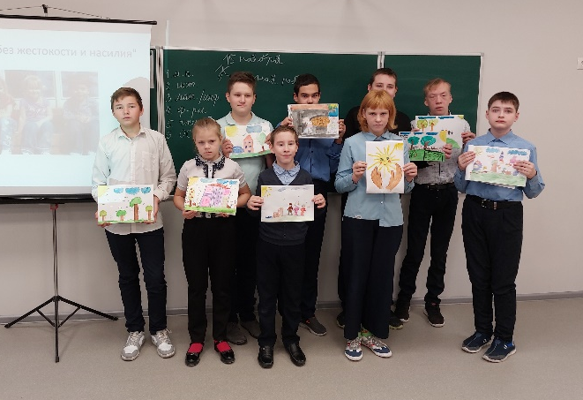
В нашей школе с 13 по 22 ноября 2023 г. проходила межведомственная комплексная оперативно – профилактическая операция «Дети России - 2023».
Целью мероприятия является: предупреждение распространения наркомании среди несовершеннолетних, формирование у обучающихся правового сознания и законопослушного поведения. В целях повышения эффективности антинаркотической профилактической работы было организовано проведение тематических часов общения, бесед, спортивные соревнования.
В нашей школе прошли следующие мероприятия:
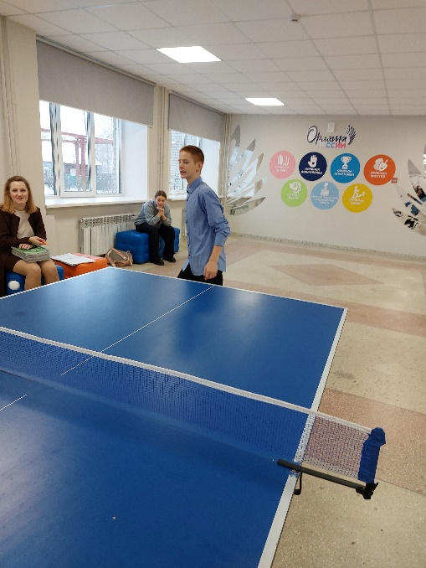
1.Проведение профилактики употребления наркотиков, алкоголя, ПАВ профилактическая беседа «Мир моих увлечений» (1-4 кл.), «Учись радоваться, мечтать и общаться» (5-8 кл.), «Что значит быть взрослым? Есть о чем подумать… » (9-11 кл.)
2. Проведение школьной спартакиады по настольному теннису среди 8 – 11 классов и 5 – 7 классов.
3.Беседа с учителем ОБЖ «Оказания первой медицинской помощи», «Вредные привычки» 8-9 класс.
4. Беседа с социальным педагогом "Осторожно вейпы".
5. Размещение информации и памяток в социальных группах родителей «Об ответственности за употребление и распространение наркотических средств».
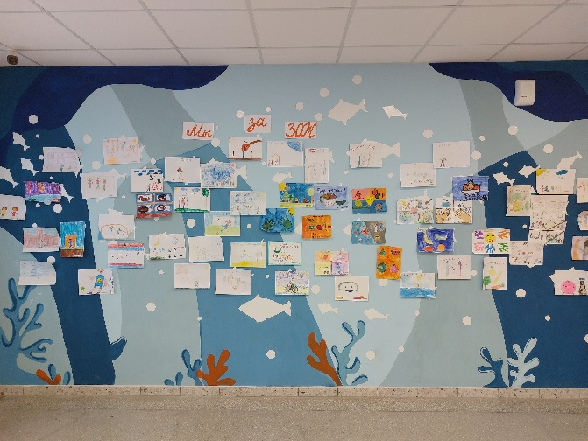
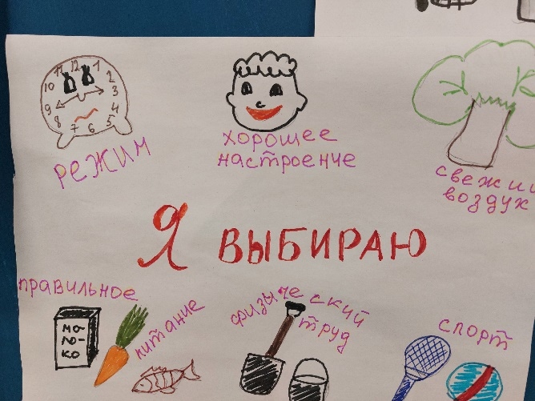
6. Конкурс рисунков «Мы за здоровый образ жизни» 1-4 классы.

